安卓首页：

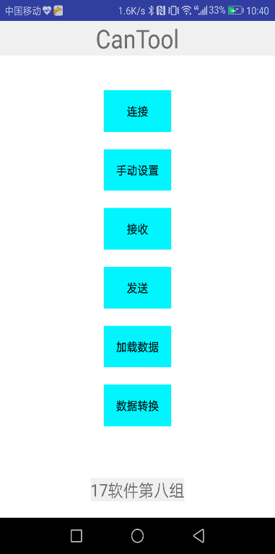

连接界面能够搜到存在的蓝牙：

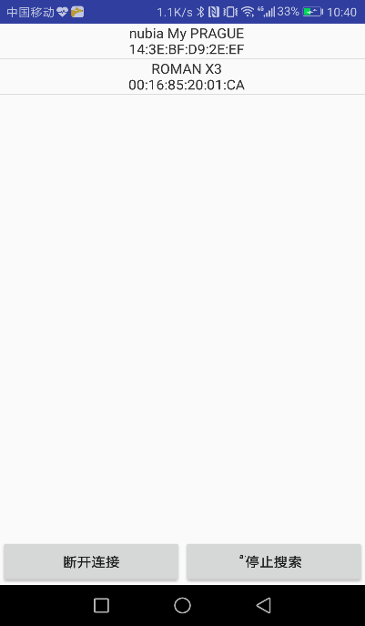

手动设置界面能够手动设置要发送的命令：

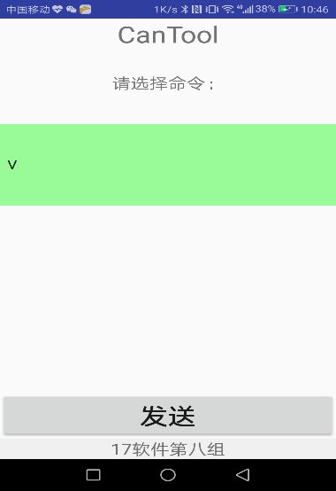

接收界面，有保存功能：

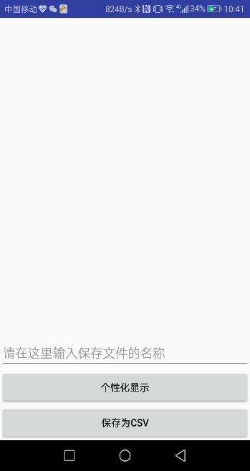

发送界面：



接收界面内部还有可以试试显示的仪表盘和物理曲线还有can信号分布的功能：

